**TQC證照考試**

TQC是Techficiency Quotient Certification的簡稱，乃本會依員工職務別所規劃的合性認證

也是**全球首推為華人企業競爭力與個人職涯規劃量身定做的電腦技能認證**。

-大學推薦可獲【優先推薦】

-公民營單位得【優先聘用】，起薪提升20%

-報考大專院校，依不同校（系）值規定，獲得加分

-可依照技術類別滌棉國外大學最多6學分

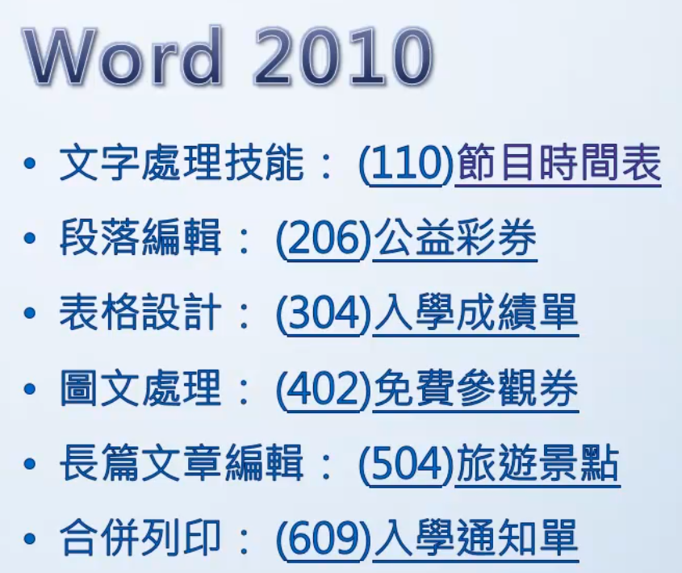

1. **Word操作複習**

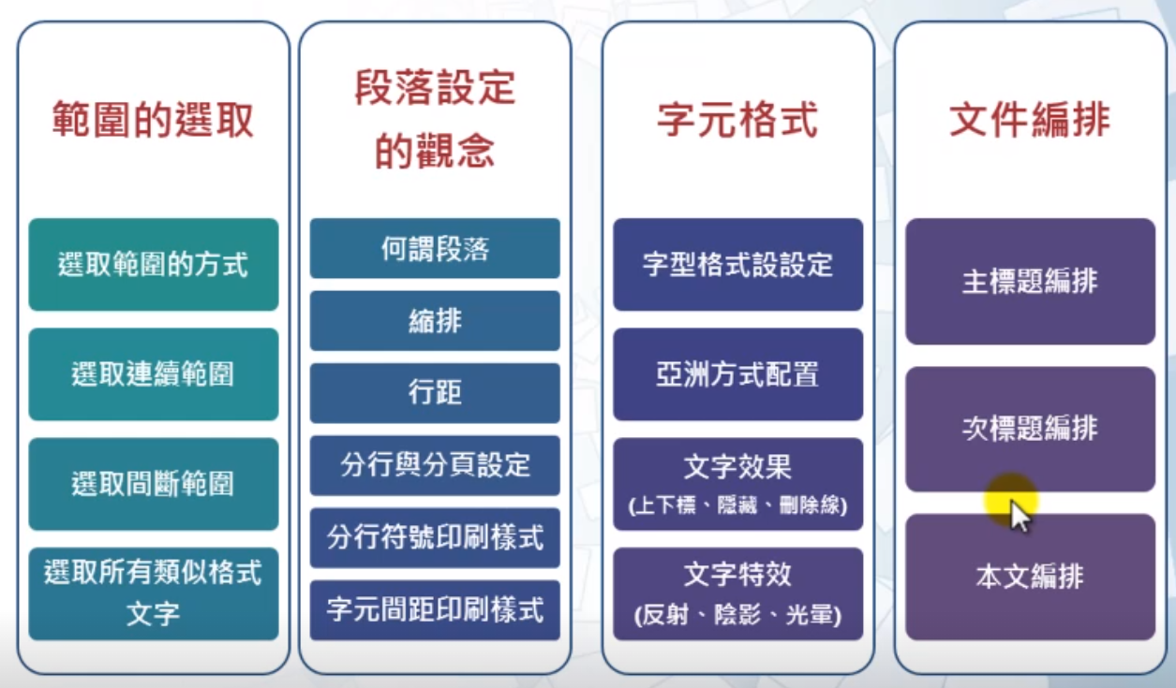

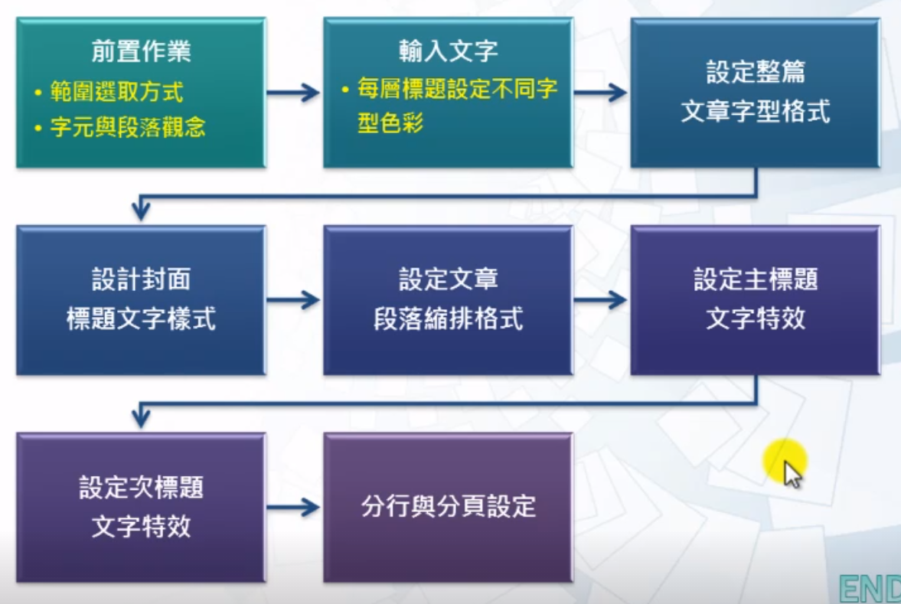

**Word基本操作功能**

1. 範圍選取技巧
2. 段落設定技巧：①縮排與行距　②分行與分頁設定　③中文印刷樣式
3. 字元設定技巧：①中英文字形 ②字形效果 ③字元間距 ④文字效果
4. 文件編排技巧：①插入點置於段落內 ②選取格式設定類似的所有文字 ③設定字元格式 ④設定文字效果 ⑤設定段落格式
5. **Word操作學習**

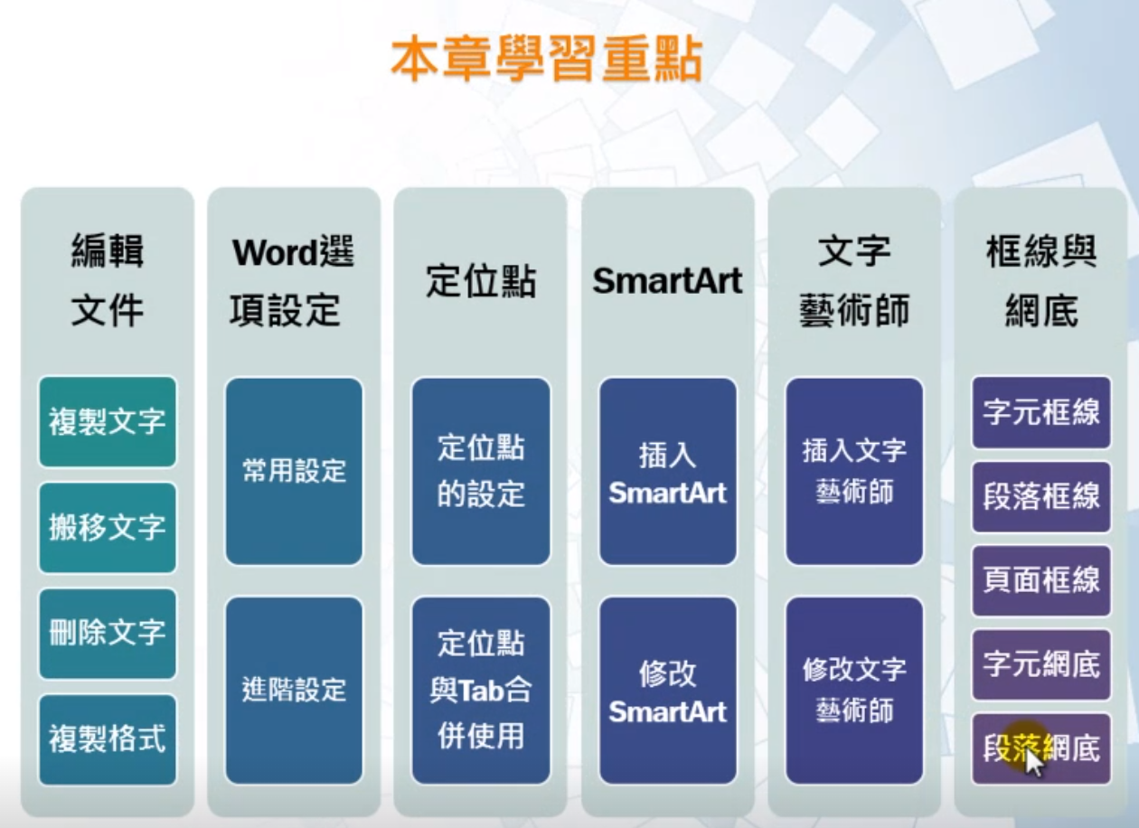

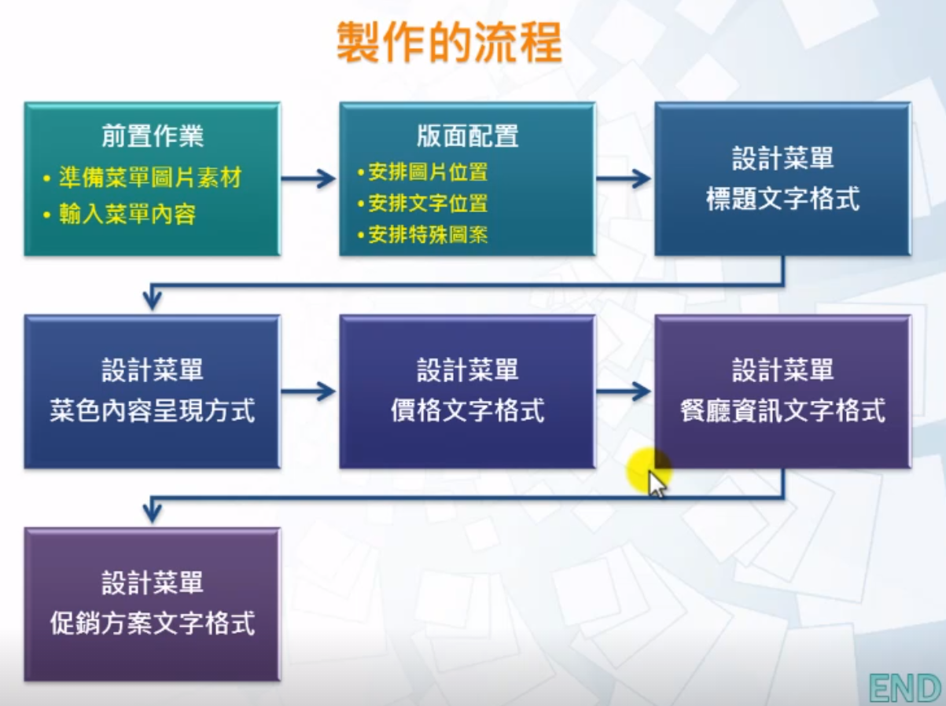

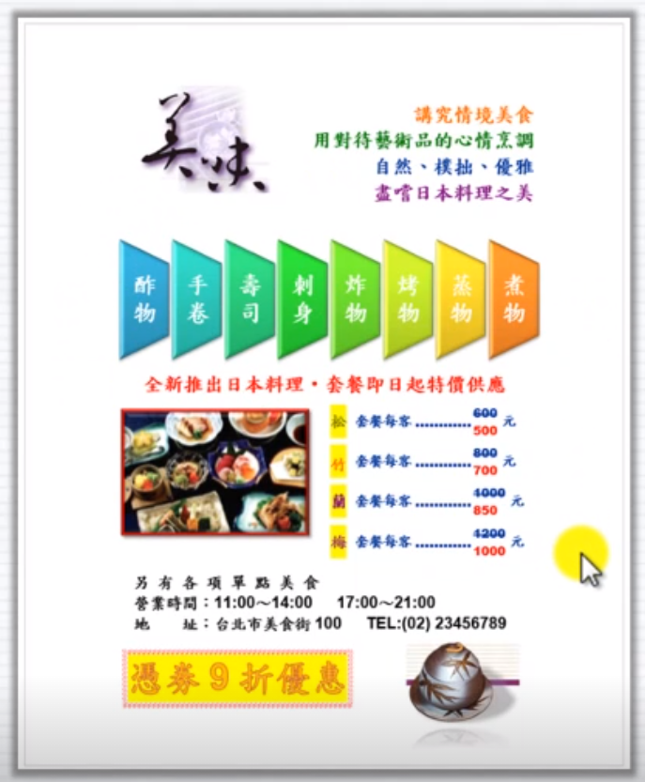

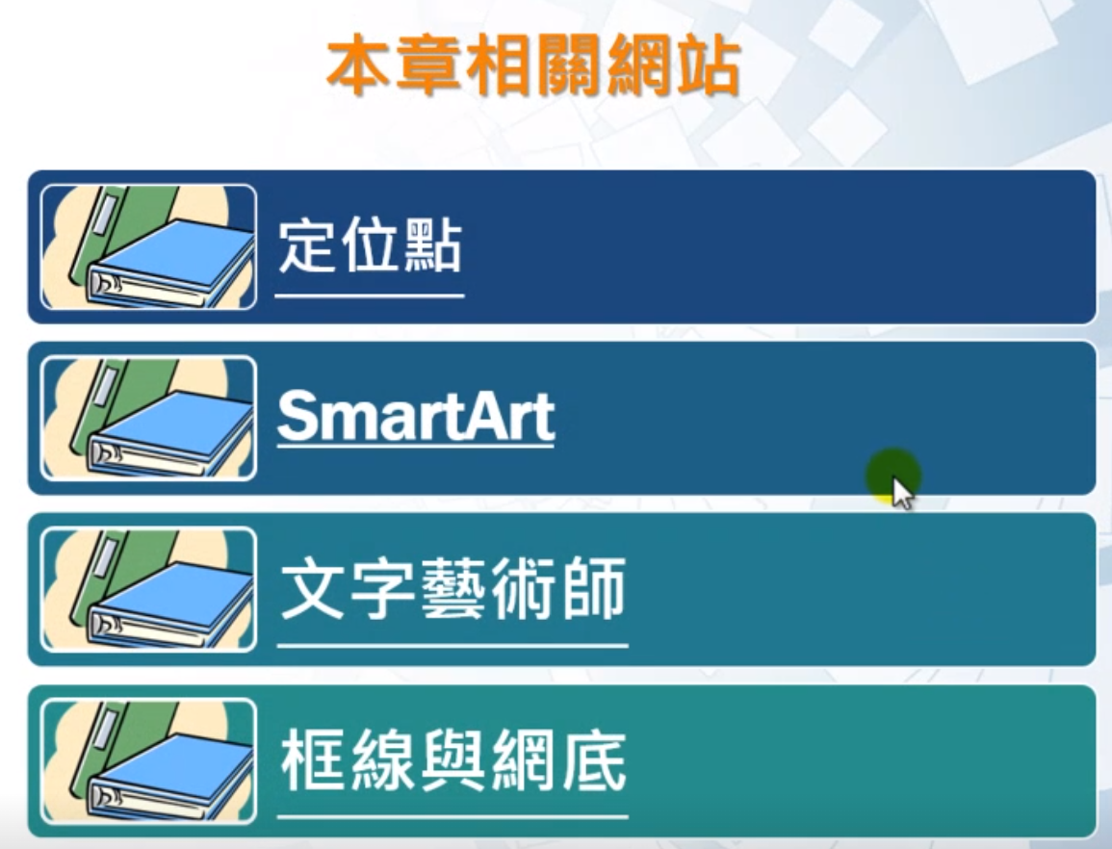

123123 1231231231